DECLARAÇÃO DE CONFLITO DE INTERESSE

Nós, autores do manuscrito 'Propriedades termodinâmicas de grãos de Coffea arabica L.', declaramos que NÃO POSSUIMOS CONFLITO DE INTERESSE de ordem:
( x ) pessoal,
( x ) comercial,
( x ) acadêmico,
( x ) político,
( x ) financeiro no manuscrito,

( x ) Nós declaramos, que as informações que justificam o conflito de interesse constam em arquivo anexado como “Documento Suplementar” na página da Revista Científica (ISSN 1984-5529).

Ceres, 02 de junho de 2020

Assinatura do 1º Autor:
Samuel Gonçalves Ferreira dos Santos
(Autor Correspondência)
Instituto Federal Goiano-Campus Ceres

Assinatura do 2º Autor:
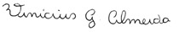
Vinicius Gonçalves Almeida
Instituto Federal Goiano-Campus Ceres

Assinatura do 3º Autor:
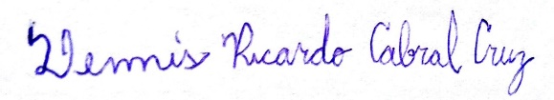
Dennis Ricardo Cabral Cruz
Instituto Federal Goiano-Campus Ceres

Assinatura do 4º Autor:
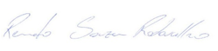
Renato Souza Rodovalho
Instituto Federal Goiano-Campus Ceres

(Anexar este arquivo no momento da submissão do manuscrito, no sistema eletrônico da revista, como DOCUMENTO SUPLEMENTAR)

